Pyt 2: Omówić semantyczną i syntaktyczną konsekwencję.

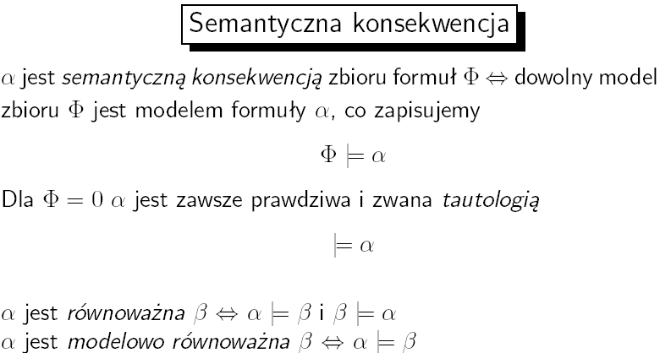

Pyt3: Omówić metody reprezentacji wiedzy (w podpunktach, tabelach, grafach itp.)

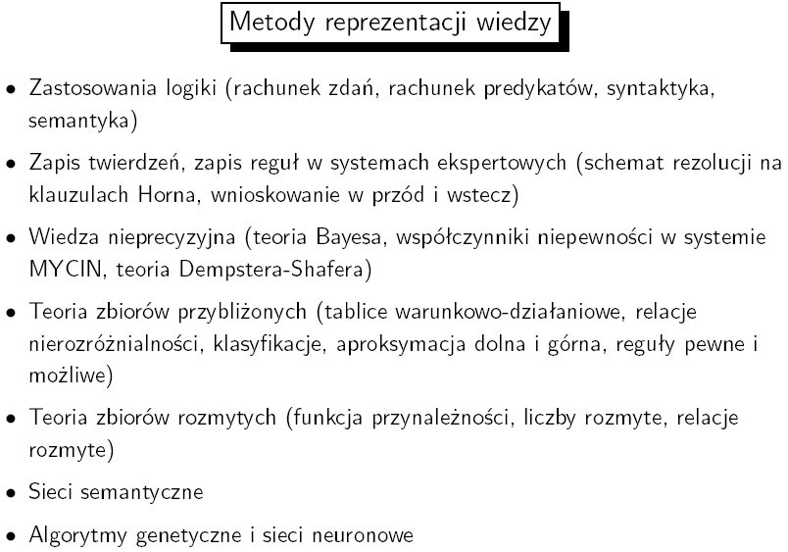

Pyt 4: Omówić zasadę wnioskowania w przód i wstecz. Do czego służy wnioskowanie w teorii zdefiniowanej m.in. poprzez aksjomaty i reguły?

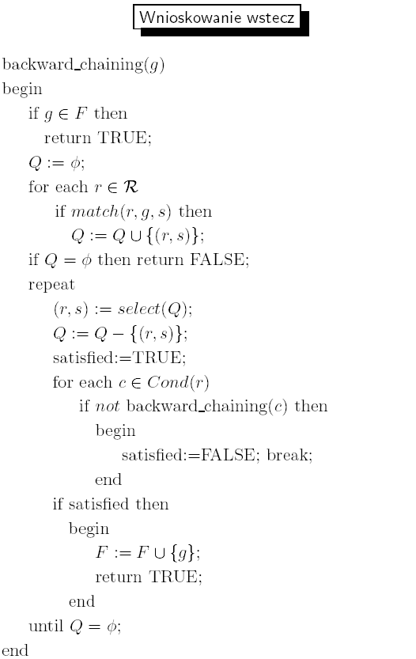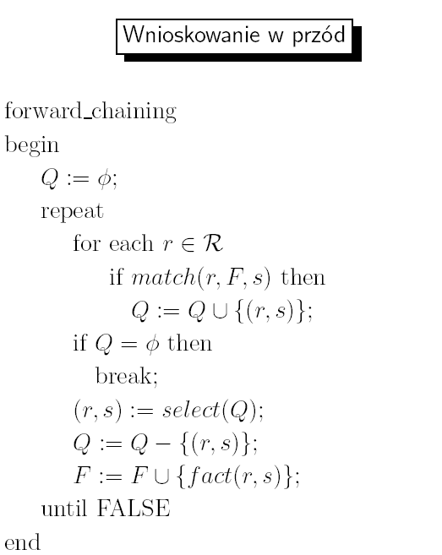

Ogólnie o regułach wnioskowania:
Przystępując do dowodu twierdzenia T (a właściwie zdania, które będziemy mogli nazwać twierdzeniem, gdy zakończymy dowód) dysponujemy pewnym zbiorem zdań P₁, P₂,..., P_{n} uznanych za prawdziwe (mogą to być aksjomaty lub wcześniej udowodnione twierdzenia). Z prawdziwości zdań P₁, P₂,..., P_{n} chcemy wywnioskować prawdziwość zdania T. Zdania P₁, P₂,..., P_{n} nazywamy przesłankami, zaś zdanie T nazywamy wnioskiem.Dowody twierdzeń polegają więc na tym, by z faktu, że przesłanki są prawdziwe, tzn.
w(P₁) = w(P₂) = ... = w(P_{n}) = 1

wywnioskować prawdziwość wniosku:

w(T) = 1
Jeżeli przyjmiemy, że P₁, P₂,..., P_{n}, T mogą być zmiennymi zdaniowymi lub formułami rachunku zdań, to możemy zbudować schematy zwane regułami wnioskowania.Reguły wnioskowania zapisujemy w postaci:
P₁, P₂,..., P_{n}|T
Powyższy zapis rozumiemy następująco: "Jeżeli prawdziwe są przesłanki P₁, P₂,..., P_{n}, to można wnioskować, że wniosek T jest prawdziwy." .
Wybrane rodzaje reguł wnioskowania:
1) Reguła odrywania oparta na prawie "modus ponens" zgodnie z którym jeśli uznany (prawdziwy) jest okres warunkowy (implikacja*) i jego poprzednik, wolno zawsze uznać (za prawdziwy) jego następnik. "Modus ponens" polega na wnioskowaniu w przód, tzn. z przyczyny wnioskujemy o skutkach.
P, P => Q|Q
Jako fakty przyjęte zostały przesłanki P=>Q oraz P, dlatego zostały one umieszczone ponad kreską. Na podstawie tych faktów i reguły modus ponens wywnioskowana została konkluzja (wniosek) Q.
Przykład z życia studentki:
a)
przesłanka 1: Studentka otrzymała w teście 20 punktów.
przesłanka 2: Jeżeli studentka otrzymała 20 punktów to studentka zaliczyła przedmiot.
wniosek: Studentka zaliczyła przedmiot (:)).
2) Reguła oparta na prawie "modus tollens" polegającego także na wnioskowaniu wprzód.
P => Q, ~Q| ~P
Jako fakty przyjęto P=>Q oraz ~Q. Wnioskując zgodnie z regułą modus tollens otrzymano konkluzję (wniosek) ~P
Przykłady z życia studentki:
a)
przesłanka 1: Jeżeli studentka otrzymała w teście ponad 20 p unktów to studentka zaliczyła przedmiot.
przesłanka 2: Studentka nie zaliczyła przedmiotu (:( ).
wniosek: Studentka nie otrzymała na teście ponad 20 punktów (:( ).
b)
przesłanka1: Jeżeli rodzice studentki wysłali na jej konto 500 zł to studentka kupi sobie skórzane buty.
przesłanka 2: Studentka nie kupiła sobie skórzanych butów (:( ).
wniosek: Rodzice studentki nie wysłali na jej konto 500 zł (:( ) .

Inne reguły wnioskowania:
1) dylemat konstrukcyjny
P=>Q, ~P=>Q| Q
2) dylemat destrukcyjny
P=>Q, P=>~Q| ~P
3) prawo kompozycji dla koniunkcji
P=>Q, R=>S| (P && R) =>(Q && S)
4) prawo kompozycji dla alternatywy
P=>Q, R=>S| (P || R)=>(Q || S)
5) implikacja prosta
P=>Q
6) implikacja odwrotna
Q=>P
7) implikacja przeciwna
~P=>~Q
8) implikacja przeciwstawna
~Q=>~P
Pyt 5: Omówić rodzaje systemów ekspertowych i kryteria ich klasyfikacji (w podpunktach, tabelach, grafach itp.)
Określeniem "system ekspertowy" [2] można nazwać dowolny program komputerowy, który na podstawie szczegółowej wiedzy, tylko w jej granicach, może wyciągać wnioski, podejmować decyzję, działać w sposób zbliżony do procesu rozumowania człowieka. Konkretniej, systemy ekspertowe są programami komputerowymi przeznaczonymi do rozwiązywania specjalistycznych problemów wymagających profesjonalnej ekspertyzy.
Spotykane są następujące polskie i angielskie synonimy:
system ekspertowy = program regułowy = program z regułową bazą wiedzy
expert system = knowledge based system = rule based system
Z pojęciem "system ekspertowy" związane są nieodłącznie osoby inżyniera wiedzy i eksperta.
Inżynier wiedzy - zajmuje się:
pozyskiwaniem i strukturalizacją wiedzy ekspertów,
dopasowywaniem i wyborem odpowiednich metod wnioskowania i wyjaśniania rozwiązywanych problemów,
projektowaniem odpowiednich układów pośredniczących między komputerem a użytkownikiem.
Ekspert - osoba posiadająca odpowiednią wiedzę i kompetencje do rozwiązywania problemów w danej dziedzinie.
Rodzaje systemów ekspertowych
Systemy ekspertowe możemy podzielić na kilka sposobów m.in. ze względu na prezentację rozwiązania lub strategię ich tworzenia.
Pierwszy podział pozwala wyodrębnić następujące grupy:
doradcze z kontrolą człowieka - prezentujące rozwiązania dla użytkownika, który jest w stanie ocenić ich jakość, zatwierdzić, lub zażądać innej propozycji,
doradcze bez kontroli człowieka - system jest sam dla siebie końcowym autorytetem. Rozwiązanie takie jest wykorzystane m.in. w układzie sterowania promem kosmicznym. Układ 5 komputerów przygotowuje się do podjęcia decyzji. Następnie porównuje otrzymane wyniki i przy pełnej zgodności wykonuje odpowiednie działanie, w przeciwnym przypadku cały proces jest powtarzany,
krytykujące - dokonujące analizy i komentujące uzyskane rozwiązanie.

Natomiast drugi:
dedykowane - tworzone od podstaw przez inżyniera wiedzy współpracującego z informatykiem,
szkieletowe - gotowy system z pustą bazą wiedzy, do wypełnienia przez inżyniera wiedzy i eksperta z danej dziedziny.
Elementy składowe systemów ekspertowych
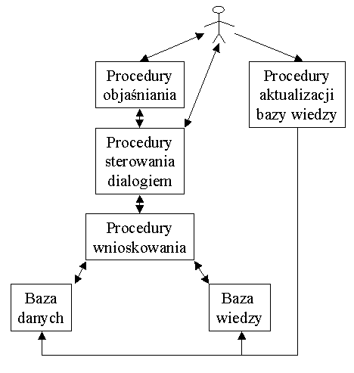
Rysunek 1.1: Elementy składowe systemu ekspertowego
Zasadnicze elementy składowe i relacje pomiędzy nimi dla typowego systemu ekspertowego pokazane są na rysunku 1.1, gdzie:
baza wiedzy - zbiór reguł; pewne uogólnienie informacji o grupie obiektów, w najprostszym przypadku:
IF warunek THEN wniosek
baza danych - dane o obiektach, szczegółowe informacje o dostępnych rozwiązaniach,
procedury wnioskowania - maszyna wnioskująca, algorytm sterowania procesem dochodzenia do odpowiedzi przez system,
procedury objaśniania - opis otrzymanego rozwiązania i ewentualnie sposobu jego osiągnięcia,
procedury sterowania dialogiem - formatowanie danych WE/WY systemu, dialog z użytkownikiem.
Istnieje jeszcze inny podział systemu ekspertowego na składowe, proponowany przez Antoniego Niederlińskiego [3], w którym baza wiedzy zawiera reguły, procedury objaśniania jako bazę rad i pliki rad, oraz tzw. bazę ograniczeń dbającą o nie powstawanie sprzeczności podczas wnioskowania.
Tabela 8. Rodzaje systemów ekspertowych w zależności od realizowanych przez te systemy zadań
Kategoria | Zadania zrealizowane przez systemy ekspertowe
INTERPPRETACYJNE | dedukują opisy sytuacji z obserwacji lub stanu czujników, np. rozpoznawanie mowy, obrazów, struktur danych.
PREDYKCYJNE | wnioskują o przyszłości na podstawie danej sytuacji, np. prognoza pogody, rozwój choroby.
DIAGNOSTYCZNE | określają wady systemu na podstawie obserwacji, np. medycyna, elektronika, mechanika.
KOMPLETOWANIA | konfigurują obiekty w warunkach ograniczeń, np. konfigurowanie systemu komputerowego.
PLANOWANIA | podejmują działania, aby osiągnąć cel, np. ruchy robota.
MONITOROWANIA | porównują obserwacje z ograniczeniami, np. w elektrowniach atomowych, medycynie, w ruchu ulicznym.
STEROWANIA | kierują zachowaniem systemu; obejmują interpretowanie, predykcję, naprawę i monitorowanie zachowania się obiektu.
POPRAWIANIA | podają sposób postępowania w przypadku złego funkcjonowania obiektu, którego te systemy dotyczą.
NAPRAWY | harmonogramują czynności przy dokonywaniu napraw uszkodzonych obiektów.
INSTRUOWANIA | systemy doskonalenia zawodowego dla studentów.

Pyt 6: Jak można zdefiniować sztuczną inteligencję i w jakim celu rozwijane są badania w tej dziedzinie
Sztuczna inteligencja (ang. Artificial Intelligence – AI) to technologia i kierunek badań na styku informatyki, neurologii i psychologii. Jego zadaniem jest konstruowanie maszyn i oprogramowania zdolnego rozwiązywać problemy nie poddające się algorytmizacji w sposób efektywny, w oparciu o modelowanie wiedzy (inaczej: zajmuje się konstruowaniem maszyn, które robią to, co obecnie ludzie robią lepiej). Problemy takie bywają nazywane AI-trudnymi i zalicza się do nich między innymi analiza (i synteza) języka naturalnego, rozumowanie logiczne, dowodzenie twierdzeń, gry logiczne (szachy, warcaby, go) i manipulacja wiedzą - systemy doradcze, diagnostyczne.
Istnieją dwa różne podejścia do pracy nad AI. Pierwsze to tworzenie całościowych modeli matematycznych analizowanych problemów i implementowanie ich w formie programów komputerowych, mających realizować konkretne cele. Drugie to próby tworzenia struktur i programów "samouczących się", takich jak modele sieci neuronowych oraz opracowywania procedur rozwiązywania problemów poprzez "uczenie" takich programów, a następnie uzyskiwanie od nich odpowiedzi na "pytania".
W trakcie wieloletniej pracy laboratoriów AI stosujących oba podejścia do problemu, okazało się, że postęp w tej dziedzinie jest i będzie bardzo trudny i powolny. Często mimo niepowodzeń w osiąganiu zaplanowanych celów, laboratoria te wypracowywały nowe techniki informatyczne, które okazywały się użyteczne do zupełnie innych celów. Przykładami takich technik są np. języki programowania LISP i Prolog. Laboratoria AI stały się też "rozsadnikiem" kultury hakerskiej, szczególnie laboratorium AI w MIT.
Praca ta przyniosła też konkretne rezultaty, które znalazły już praktyczne i powszechne zastosowania.
[Edytuj]

Współczesne praktyczne zastosowania AI
- Technologie oparte na logice rozmytej – powszechnie stosowane do np. sterowania przebiegiem procesów technologicznych w fabrykach w warunkach "braku wszystkich danych".
- Systemy ekspertowe – czyli rozbudowane bazy danych z wszczepioną "sztuczną inteligencją" umożliwiającą zadawanie im pytań w języku naturalnym i uzyskiwanie w tym samym języku odpowiedzi. Systemy takie stosowane są już w farmacji i medycynie.
- maszynowe tłumaczenie tekstów – systemy takie jak SYSTRANS, jakkolwiek wciąż bardzo ułomne, robią szybkie postępy i zaczynają się nadawać do tłumaczenia tekstów technicznych.
- Sieci neuronowe – stosowane z powodzeniem w wielu zastosowaniach łącznie z programowaniem "inteligentnych przeciwników" w grach komputerowych
- Eksploracja danych - omawia obszary, powiązanie z potrzebami informacyjnymi, pozyskiwaniem wiedzy, stosowane techniki analizy, oczekiwane rezultaty
- Rozpoznawanie optyczne – stosowane są już programy rozpoznające osoby na podstawie zdjęcia twarzy lub rozpoznające automatycznie zadane obiekty na zdjęciach satelitarnych.
- Rozpoznawanie mowy (identyfikacja treści wypowiedzi) i rozpoznawanie mówców (identyfikacja osób) – stosowane już powszechnie na skalę komercyjną
- Rozpoznawanie ręcznego pisma – stosowane już masowo np. do automatycznego sortowania listów, oraz w elektronicznych notatnikach.
- Sztuczna twórczość – istnieją programy automatycznie generujące krótkie formy poetyckie, komponujące, aranżujące i interpretujące utwory muzyczne, które są w stanie skutecznie "zmylić" nawet profesjonalnych artystów, w sensie, że nie rozpoznają oni tych utworów jako sztucznie wygenerowanych.
- W ekonomii, powszechnie stosuje się systemy automatycznie oceniające m.in. zdolność kredytową, profil najlepszych klientów, czy planujące kampanie medialne. Systemy te poddawane są wcześniej automatycznemu uczeniu na podstawie posiadanych danych (np. klientów banku, którzy regularnie spłacali kredyt i klientów, którzy mieli z tym problemy).
[Edytuj]

Czego nie udało się dotąd osiągnąć mimo wielu wysiłków
- Programów skutecznie wygrywających w niektórych grach. Jak dotąd nie ma programów skutecznie wygrywających w go, brydża sportowego, i polskie warcaby, mimo że podejmowano próby ich pisania. Trzeba jednak przyznać, że programy do gry w szachy, w które zainwestowano jak dotąd najwięcej wysiłku i czasu spośród wszystkich tego rodzaju programów, osiągnęły bardzo wysoki poziom, ogrywając nawet obecnego mistrza świata.
- Programu, który skutecznie potrafiłby naśladować ludzką konwersację. Są programy "udające" konwersowanie, ale niemal każdy człowiek po kilku-kilkunastu minutach takiej konwersacji jest w stanie zorientować się, że rozmawia z maszyną, a nie człowiekiem. Najsłynniejszym tego rodzaju programem jest ELIZA, a obecnie najskuteczniejszym w teście Turinga jest cały czas rozwijany program-projekt ALICE.
- Programu, który potrafiłby skutecznie generować zysk, grając na giełdzie. Problemem jest masa informacji, którą taki program musiałby przetworzyć i sposób jej kodowania przy wprowadzaniu do komputera. Mimo wielu prób podejmowanych w tym kierunku (zarówno w Polsce jak i na całym świecie), z użyciem sztucznej inteligencji nie da się nawet odpowiedzieć na pytanie, czy jest możliwe zarabianie na giełdzie (bez podawania samego przepisu jak to zrobić). Prawdziwym problemem w tym przypadku może być fakt, że nie istnieje żadna zależność między danymi historycznymi, a przyszłymi cenami na giełdzie (taką tezę stawia Hipoteza Rynku Efektywnego). Gdyby hipoteza ta była prawdziwa, wtedy nawet najlepiej przetworzone dane wejściowe nie byłyby w stanie wygenerować skutecznych i powtarzalnych zysków.
- Programu skutecznie tłumaczącego teksty literackie i mowę potoczną. Istnieją programy do automatycznego tłumaczenia, ale sprawdzają się one tylko w bardzo ograniczonym stopniu. Podstawową trudnością jest tu złożoność i niejasność języków naturalnych, a w szczególności brak zrozumienia przez program znaczenia tekstu.
Pyt 7: Omówić metody reprezentacji wiedzy (w podpunktach, tabelach, grafach itp.)

Prosty podział metod Reprezentacji Wiedzy:
- oparte na pomysłach i koncepcjach wymyślonych przez człowieka
- oparte na rozwiązaniach wytworzonych przez „matkę naturę” w drodze ewolucji

Kilka metod reprezentacji wiedzy:
- język naturalny
- metody stosowane w obszarze baz danych
- logika matematyczna (klasyczna, niestandardowa)
- reguły produkcji (production rules)
- sieci semantyczne (semantic networks)
- grafy koncepcji (concept graphs)
- ontologie
- ramy, scenariusze (frames, scripts)
- zbiory przybliżone (rough sets)
- XML
- Sieci neuronowe (neural nets)
- Algorytmy genetyczne (genetic algorithms)
- ...

Pyt 8: Omówić budowę i zasadę konstruowania systemów ekspertowych

System ekspertowy (SE) – program komputerowy, przeznaczony do rozwiązywania specjalistycznych problemów, które wymagają profesjonalnej ekspertyzy na poziomie trudności pokonywanych przez ludzkiego eksperta.
Dowolny program komputerowy może być systemem ekspertowym o ile na podstawie szczegółowej wiedzy „potrafi” wyciągać wnioski i używać ich podejmując decyzję, tak jak człowiek. Bardzo często zdarza się jednak, iż taki system, pracujący w czasie rzeczywistym, pełni swoją rolę lepiej niż człowiek (ekspert). Główną przewagą systemu ekspertowego nad człowiekiem jest szybkość oraz brak zmęczenia.
Systemy ekspertowe, ze względu na zastosowanie, możemy podzielić na trzy ogólne kategorie:
• systemy doradcze (advisory systems),
• systemy krytykujące (criticizing systems),
• systemy podejmujące decyzje bez kontroli człowieka.
Pierwszy rodzaj - systemy doradcze, zajmują się doradzaniem, tj. wynikiem ich działania jest metoda rozwiązania jakiegoś problemu. Jeżeli rozwiązanie to nie odpowiada użytkownikowi, może on zażądać przedstawienia przez system innego rozwiązania, aż do wyczerpania się możliwych rozwiązań.
Odwrotnym działaniem do systemów doradczych charakteryzują się systemy krytykujące. Ich zadaniem jest ocena rozwiązania (danego problemu) podanego przez użytkownika systemowi. System dokonuje analizy tego rozwiązania i przedstawia wyniki w postaci opinii.
Ostatnim rodzajem systemów ekspertowych są systemy podejmujące decyzje bez kontroli człowieka. Działają one niezależnie. Pracują najczęściej tam gdzie udział człowieka byłby niemożliwy, same dla siebie są autorytetem.
Najszersze i najliczniejsze zastosowanie wśród systemów ekspertowych mają systemy doradcze. Budowane dziś systemy doradcze wykorzystują różne metody reprezentacji wiedzy: reguły, ramy, sieci semantyczne, rachunek predykatów, scenariusze. Najbardziej powszechną metodą jest reprezentacja wiedzy w formie reguł i przeważnie wielkość systemu określa liczba wpisanych reguł. Przyjęto, że system, który posiada poniżej 1000 reguł nazywany jest zazwyczaj małym lub średnim systemem ekspertowym, zaś powyżej - systemem dużym.
Aby zbudować inteligentny program będący systemem ekspertowym należy go wyposażyć w dużą ilość prawdziwej i dokładnej wiedzy z dziedziny, jaką będzie zajmował się dany system. Ogólnie mówiąc wiedza jest informacją, która umożliwia ekspertowi podjęcie decyzji. Zasadniczym celem przy realizacji systemu ekspertowego jest pozyskanie wiedzy od ekspertów, jej strukturalizacja i przetwarzanie. Proces pozyskiwania wiedzy obrazuje poniższy schemat.
Ekspert
dziedziny
Inżynier wiedzy
Baza wiedzy
Dane, problemy, pytania
Wiedza
strukturalizowana
Rys 2. Proces pozyskiwania wiedzy.
Jak widać na schemacie, wiedza jest pobierana przez inżyniera wiedzy od eksperta z danej dziedziny, w razie niejasności inżynier zwraca się z pomocą do eksperta. Następnie jest strukturalizowana do Bazy wiedzy, skąd może być przetwarzana.
Następnym krokiem przy realizacji systemu ekspertowego jest dopasowanie i wybór odpowiednich metod wnioskowania i wyjaśniania rozwiązywanych problemów. Na zakończenie należy jeszcze zaprojektować odpowiednio przyjazny i naturalny interfejs między użytkownikiem a maszyną.
Systemy ekspertowe nazywane są inaczej systemami z baza wiedzy, bowiem w systemach takich baza wiedzy odseparowana jest od reszty. Oprócz bazy wiedzy na system składa się również mechanizm wnioskowania zwany maszyną wnioskującą. Podstawowe bloki systemu ekspertowego obrazuje poniższy schemat.
FAKTY
REGUŁY
Baza wiedzy
Maszyna wnioskująca wraz z jednostką
sterującą
Rys 3. Podstawowe bloki systemu ekspertowego.

Baza wiedzy są to reguły opisujące relacje między faktami, opisują one jak system ma się w danym momencie działania zachować. Maszyna wnioskująca zaś, dopasowuje fakty do przesłanek i uaktywnia reguły.
Zagłębiając się bardziej szczegółowo w strukturę należy zaznaczyć, iż system ekspertowy posiadać musi takie elementy jak:
• bazę wiedzy,
• bazę danych stałych (raz zapisane nie zmieniają się),
• bazę danych zmiennych (zmieniają się w czasie działania systemu),
• maszynę wnioskującą (czyli procedury wnioskowania),
• elementy objaśniające strategię (procedury objaśniania),
• interfejs z użytkownikiem (procedury wejścia/wyjścia do formułowania zapytań przez użytkownika maszynie oraz procedury umożliwiające pobranie wyników od systemów),
• procedury aktualizacji bazy wiedzy.

Łącząc te elementy można przedstawić system jako bardziej skomplikowaną strukturę ukazaną na schemacie poniżej.

PROCEDURY WNISKOWANIA
PROCEDURY STEROWANIA DIALOGIEM
PROCEDURY OBJAŚNIANIA
BAZA DANYCH STAŁYCH
NAZA DANYCH ZMIENNYCH
BAZA WIEDZY
PROCEDURY AKTUALIZACJI BAZY WIEDZY

Rys 4. Struktura systemu ekspertowego.

4. Rodzaje problemów rozwiązywanych przez systemy ekspertowe.

System ekspertowy mają szerokie zastosowanie w niemal każdej dziedzinie. Oto wybrane problemy i zagadnienia, którymi zajmują się systemy ekspertowe:
• nadzór sieci telefonicznej na podstawie raportów o uszkodzeniach i zgłoszeń abonenckich (ACE),
• systemy diagnozy medycznej (CASNET)
• wyznaczanie relacji przyczynowo – skutkowej w diagnostyce medycznej (ABEL),
• systemy interpretacyjne dla nadzoru,
• rozpoznawania mowy,
• interpretacji sygnałów (np. z czujników alarmowych),
• interpretowanie postaci elektrokardiogramów (CAA),
• identyfikacja struktur cząstek białka (CRYSTALIS),
• diagnostyka maszyn cyfrowych (DART),
• prognozowanie pogody,
• interpretacja wyników spektrografii masowej (DENDRAL),
• interpretacja wyników badań geologicznych przy poszukiwaniu ropy naftowej (DIPMETER ADVISOR),
• diagnostyka chorób,
• diagnostyka komputerów (FAULTFINDER, IDT),
• interpretacja wyników pomiarów dla potrzeb chemii (GAL),
• identyfikacja związków chemicznych metodą emisyjną (GAMMA),
• wspomaganie badań geologicznych (LITHO),
• konfiguracja systemu komputerowego,
• diagnostyka chorób nowotworowych (ONCOCIN),
• analiza rynku,
• planowanie projektu np. w handlu,
• poszukiwanie złóż minerałów (PROSPECTOR),
• diagnostyka siłowni jądrowych (REACTOR),
• nadzorują i planują czynności przy dokonywaniu napraw uszkodzonych obiektów,
• pełnią rolę nauczania (np. przy szkoleniu studentów),
• planowanie eksperymentów genetycznych (MOLGEN, GENESIS, SPEX),
• nadzorowanie eksploatacji sprzętu do wiercenia szybów naftowych,
• kompletowanie sprzętu komputerowego (CONAD, R1, XCON),
• diagnostyka lokomotyw spalinowych (DELTA),
• kształcenie lekarzy (Gwidon),
• szkolenie operatorów siłowni jądrowych (STEAMER),
• analiza obwodów cyfrowych (CRITTER),
• analiza układów elektrycznych (EL),
• analityczne rozwiązanie zadań w zakresie algebry i równań różniczkowych (MAKSYMA),
• planowanie ruchów robota,
• monitorowanie (np. w elektrowniach, medycynie)
• sterowanie układami mechanicznymi i elektronicznymi,
• modelowanie układów mechanicznych (SACON),
• prowadzenie dialogu z maszyną cyfrową w języku naturalnym (INTELLECT),
• projektowanie komputerów,
• doradztwo (np. dla rolnictwa).

Pyt 9: Podać definicję języka logiki I rzędu tzw. Językiem predykantów np. omówić termy, reguły, predykanty. Wyjaśnić dlaczego jest sformułowane nieprawidłowo

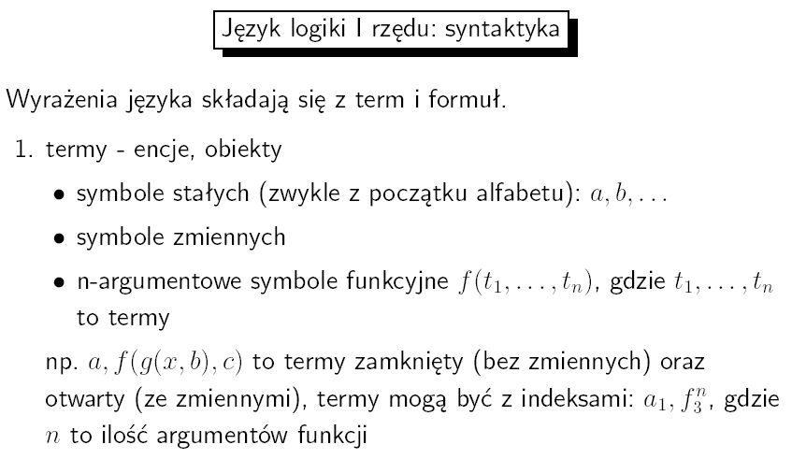

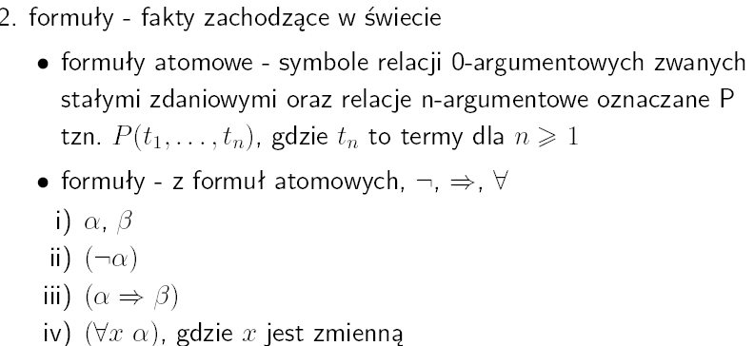

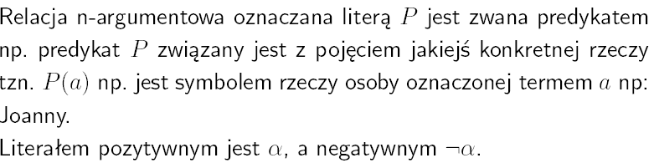
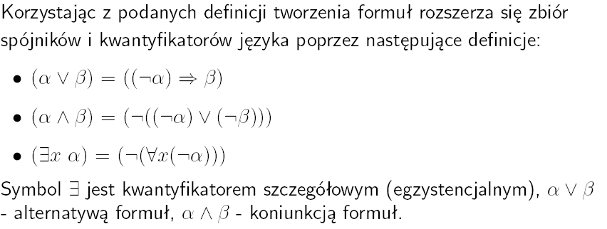

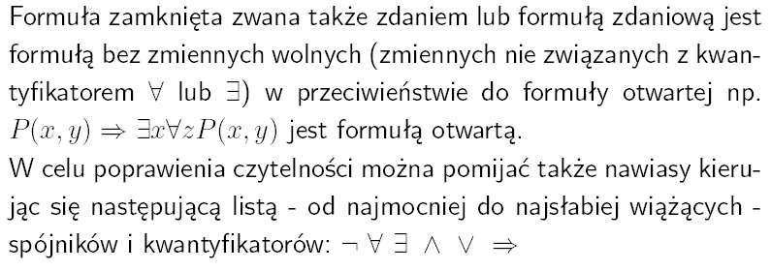

Pyt 10: Wyjaśnić pojęcie selektora.

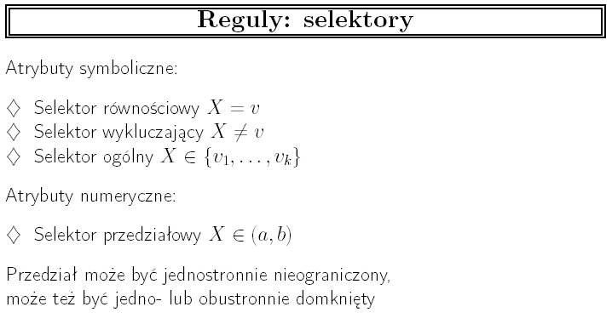
Pyt 11: Eyjaśnić pojęcie kompleksu.

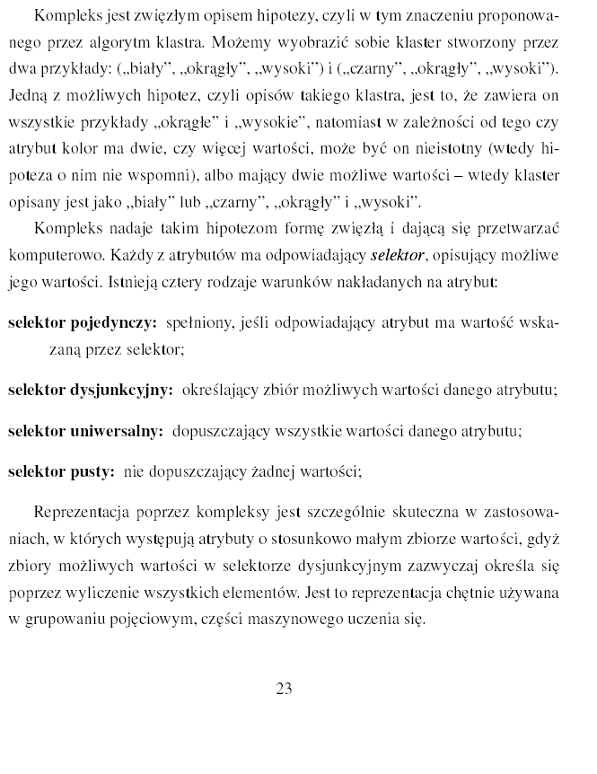
Pyt 12: Co to oznacz, że jeden kompleks jest bardziej szczegółowy od drugiego kompleksu?

Pyt 13: Wyjaśnić zjawisko pokrywania przykładów ze zbioru treningowego przez kompleks i podać jakim symbolem jest oznaczane?

k - komplex
Algorytmy indukcji reguł przeszukują przestrzeń hipotez w poszukiwaniu takich reguł dla każdej kategorii, które pokrywają możliwie wiele przykładów należących do tej kategorii (w przypadku dokładnych reguł wszystkie) i możliwie mało przykładów należących do innych kategorii (w przypadku dokładnych reguł żadnego). Algorytmy te są na ogół realizacjami ogólnego schematu sekwencyjnego pokrywania, przedstawionego w maksymalnie uproszczonej postaci w tablicy 1 dla zbioru trenującego .

Tablica: Ogólny schemat algorytmu sekwencyjnego pokrywania.
Powtarzaj jak długo w są przykłady nie pokryte przez pokrycie żadnej reguły
- znajdź kompleks , który pokrywa pewną liczbę przykładów z z dużą dokładnością;
- dodaj do zbioru reguł regułę
IF THEN ,
gdzie jest większościową kategorią w zbiorze przykładów pokrywanych przez kompleks .

Różnice pomiędzy poszczególnymi realizacjami schematu sekwencyjnego pokrywania polegają przede wszystkim na sposobie znajdowania kompleksu dodawanego do pokrycia reguły i kryteriach, które musi on spełniać. Przedstawimy dwa algorytmy indukcji reguł oparte na tym schemacie: AQ Michalskiego i innych (wykorzystywany w serii systemów AQ, ostatnio chyba AQ18?) i CN2 Clarka i Nibletta. Ściśle rzecz biorąc, nie będzie to dokładna prezentacja oryginalnych algorytmów, lecz raczej pewna rekonstrukcja, pomijająca niektóre szczegóły i drobne różnice w stosunku do ogólnego algorytmu skwencyjnego pokrywania, zaś uwypuklająca to, czym te dwa pokrewne algorytmy się różnią od siebie w sposób istotny.

Pyt 14: Wyjaśnić pojęcie entropii. Zilustrować wzorem stosowanym na przykład przy konstrukcji drzew decyzyjnych .

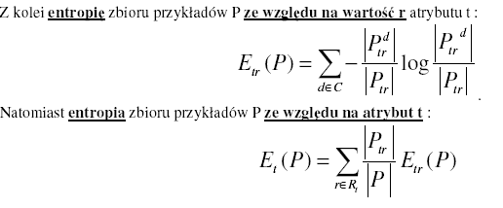
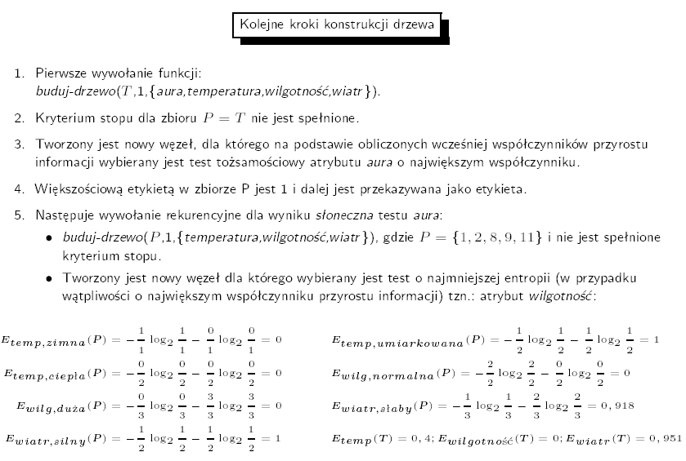
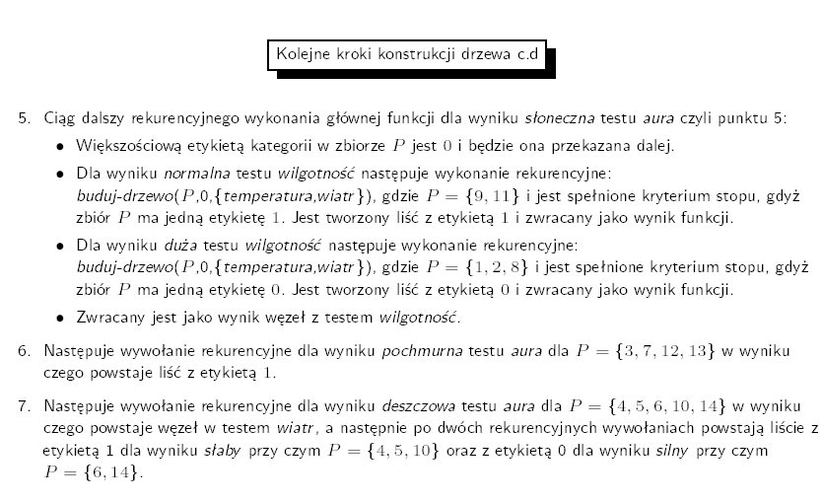

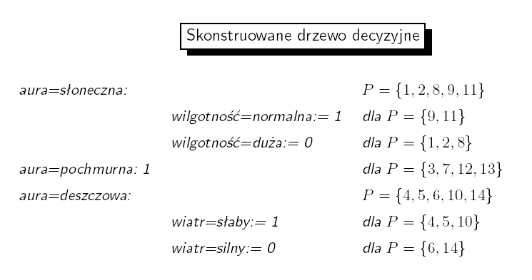

Pyt 15: Opisać ogólnie algorytm zstępującego konstruowania drzewa decyzyjnego:

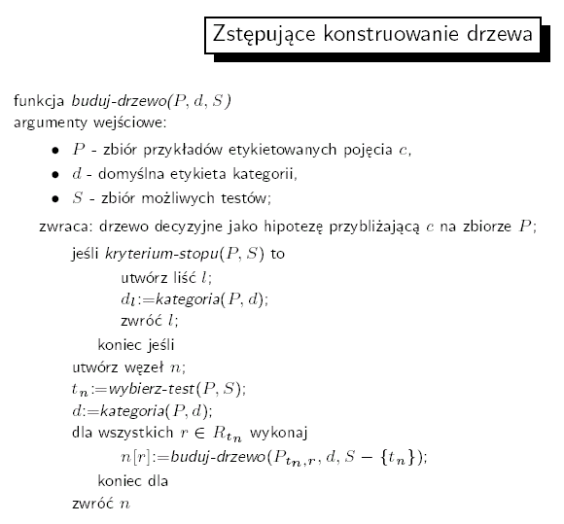

Pyt 16: Opisać wybór testu dla najwiękrzego przyrostu informacji dla algorytmu zstępującego konstruowania drzewa decyzyjnego:

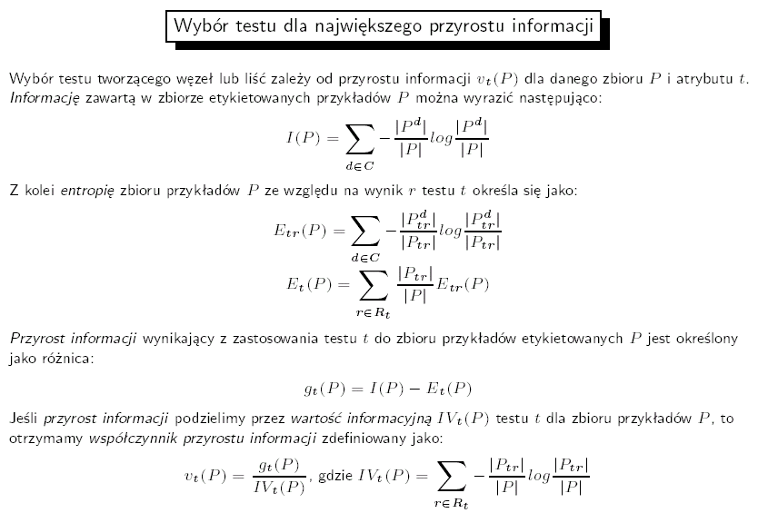

Pyt 17: Opisać ogólnie kryterium stopu i wyboru kategorii dla algorytmu zstępującego konstruowania drzewa decyzyjnego:

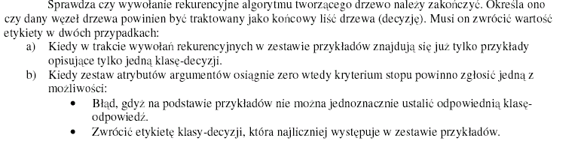
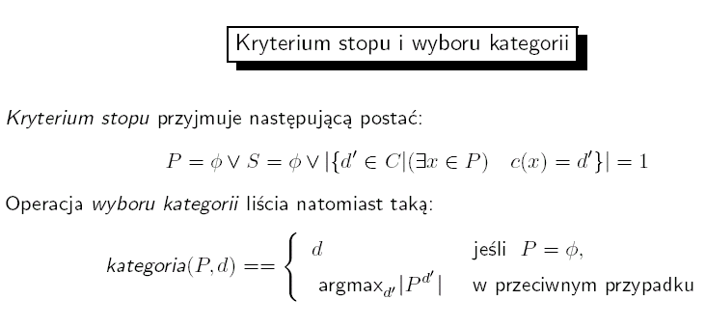

Pyt 18: W jakim celu konstruuje się drzewa decyzyjne?:

Sposób zapisywania wiedzy służącej do podejmowania decyzji przy pomocy drzew, jest bardzo starty i nie wywodzi się ani z systemów ekspertowych ani z sztucznej inteligencji. Dzisiaj jednak drzewa decyzyjne stanową podstawową metodę indukcyjnego uczenia się maszyn, spowodowane jest to dużą efektywnością, możliwością prostej programowej implementacji, jak i intuicyjną oczywistość dla człowieka. Ta metoda pozyskiwania wiedzy opiera się na analizie przykładów, przy czym każdy przykład musi być opisany przez zestaw atrybutów, gdzie każdy atrybut może przyjmować różne wartości. Wartości te powinny być dyskretne, w przypadku ciągłości dokonuje się zwykle dyskretyzacji na podstawie kilku przedziałów. Dopuszcza się możliwość, iż ciąg przykładów może zawierać błędy, jak również może zawierać atrybuty nieposiadające określonej wartości.
Formalnie drzewem decyzyjnym jest graf-drzewo, którego korzeń jest tworzony przez wybrany atrybut, natomiast poszczególne gałęzie reprezentują wartości tego atrybutu. Węzły drzewa w następnych poziomach będą przyporządkowane do kolejnym atrybutom, natomiast na najniższym poziomie otrzymujemy węzły charakteryzujące poszczególne klasy-decyzje.
Przykładowe drzewo decyzyjne może wyglądać tak:

POGODA
WILGOTNOŚĆ
WIATR
deszczowo
słonecznie
pochmurnie
TAK
wysoka
niska
NIE
TAK
NIE
TAK
silny
słaby
Czasami ze względów czysto technicznych odchodzi się od realizacji algorytmów rekurencyjnych szczególnie, gdy operujemy na dużej ilości przykładów i atrybutów - wtedy każde wywołanie procedury pociąga za sobą duże ilości danych magazynowanych na stosie programowym. Dlatego w takich przypadkach korzysta się z tak zwanego „jawnego stosu” bądź też z wykorzystuje się metodę konstruowania drzewa strategią „wszerz” jednak działanie samego algorytmu jest w praktyce identyczne.

Pyt 19: Wyjaśnić pojęcie przecięcia dwóch zbiorów kompleksów:

Przecięcie zbioru kompleksów A i B: {p∩q|p∈A, q∈B}

Pyt20: Opisać tworzenie gwiazdy częściowej w algorytmie sekwencyjnego pokrywania AQ.

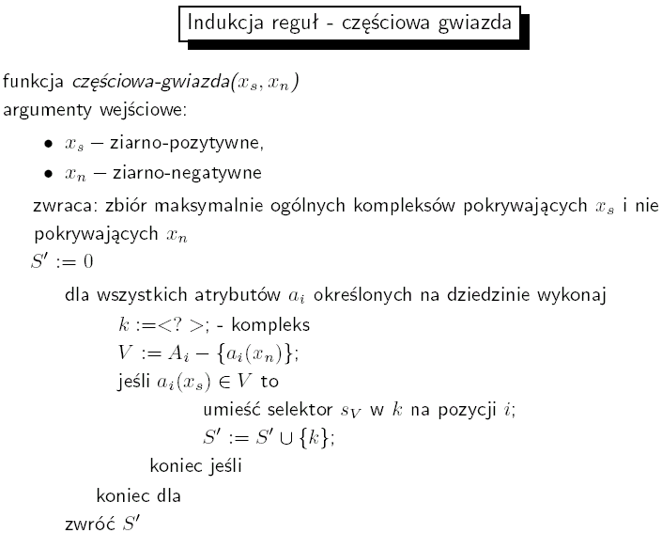
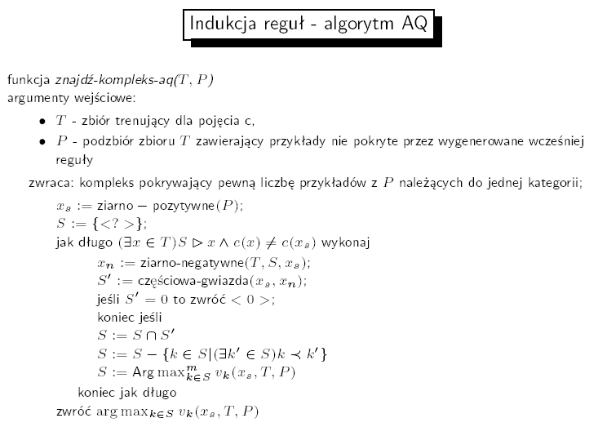

Pyt21: Wyjaśnij pojęcie reguły zdaniowej (skonstruowanej z jednego kompleksu)

Pyt 22: Wyjaśnij pojęcie reguły asocjacyjnej (skonstruowanej z dwóch kompleksów)

Pyt 24: Wyjaśnij pojęcie zbioru kompleksów atomowych S:
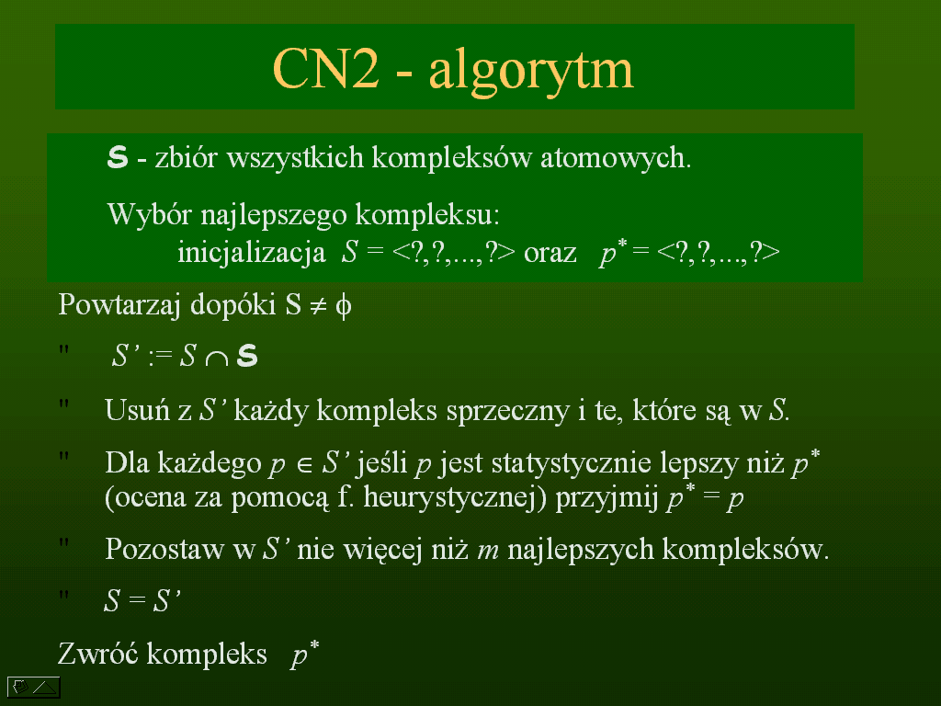

Pyt25: Opisać ogólnie algorytm sekwencyjnego pokrywania AQ

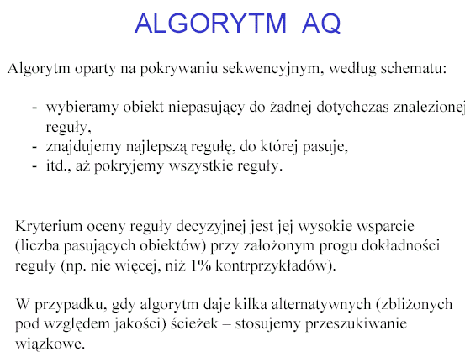
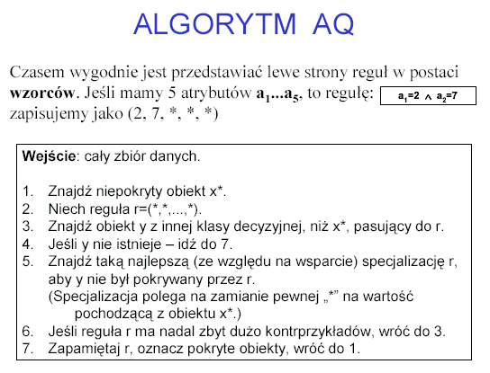

Pyt 26: Opisać ogólnie algorytm sekwencyjnego pokrywania CN2:

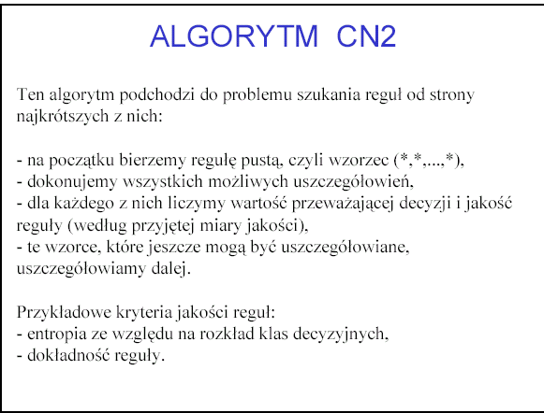

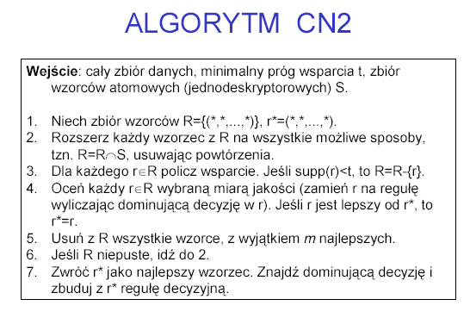

Pyt 27: Opisać pojęcie statystycznej istotności stosowane w algorytmie CN2
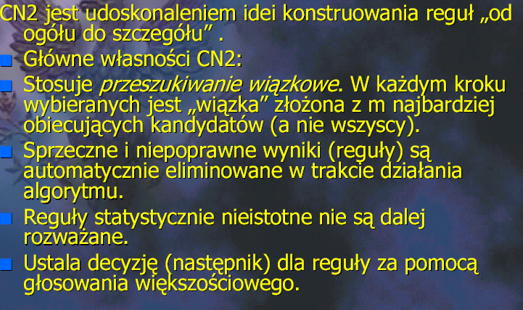

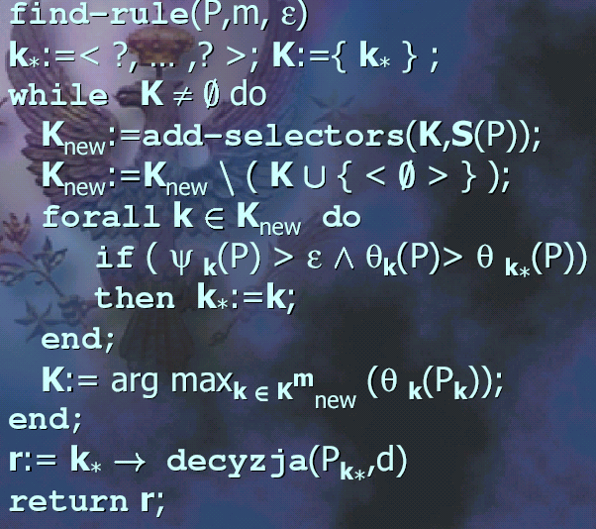

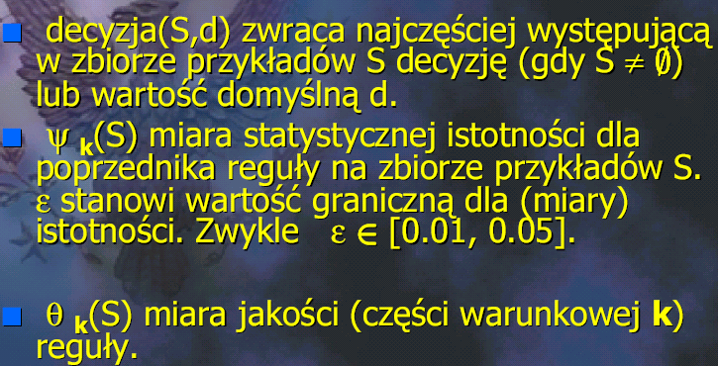

Pyt 28: Opisać statystyki stosowane w algorytmie CN2:
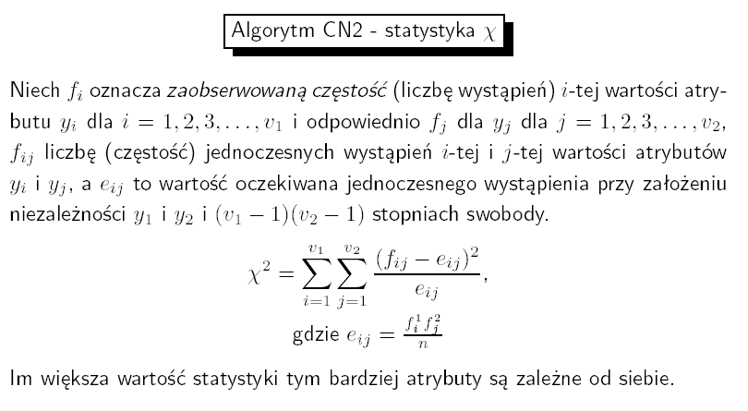

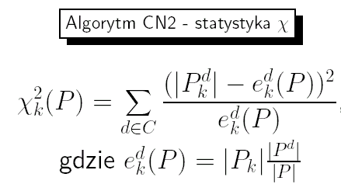

Pyt 29: Wyjaśnić mechanizm uzyskiwania uporządkowanego zbioru reguł przez algorytm AQ.

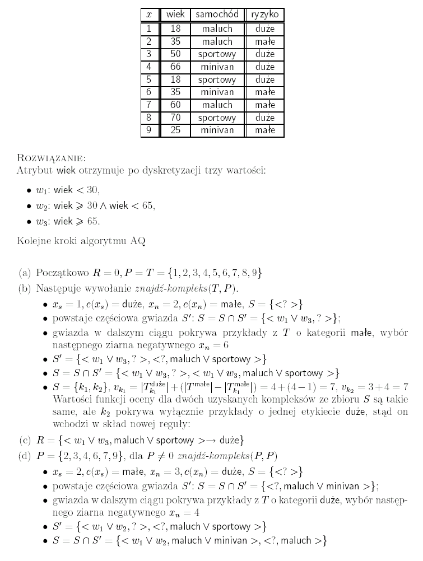
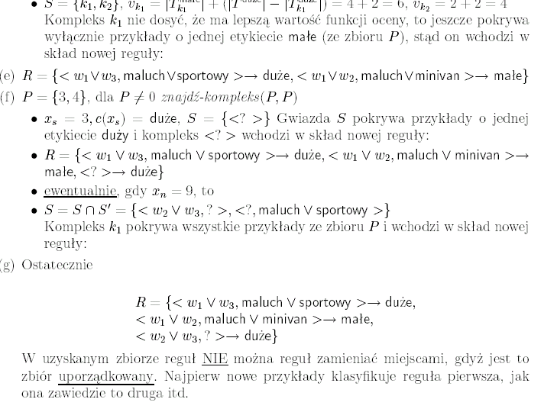

Pyt 30: Wyjaśnić mechanizm uzyskiwania nieuporządkowanego zbioru reguł przez algorytm AQ
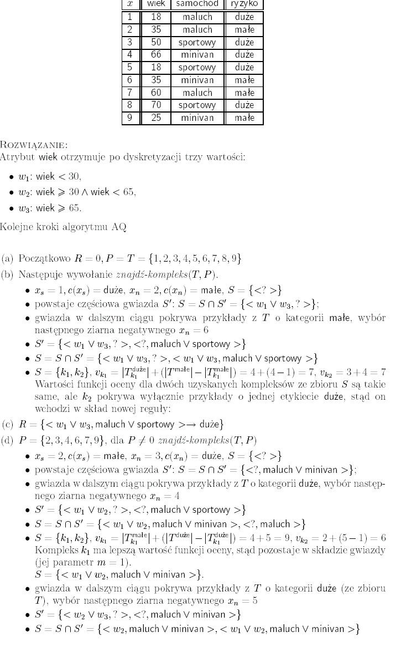
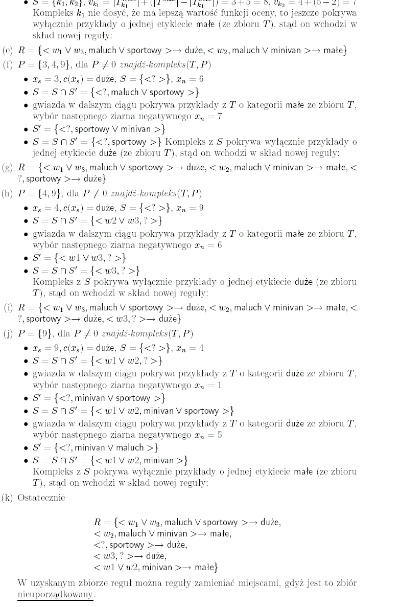

Pyt 31: Wyjaśnić mechanizm uzyskiwania uporządkowanego zbioru reguł przez algorytm CN2.
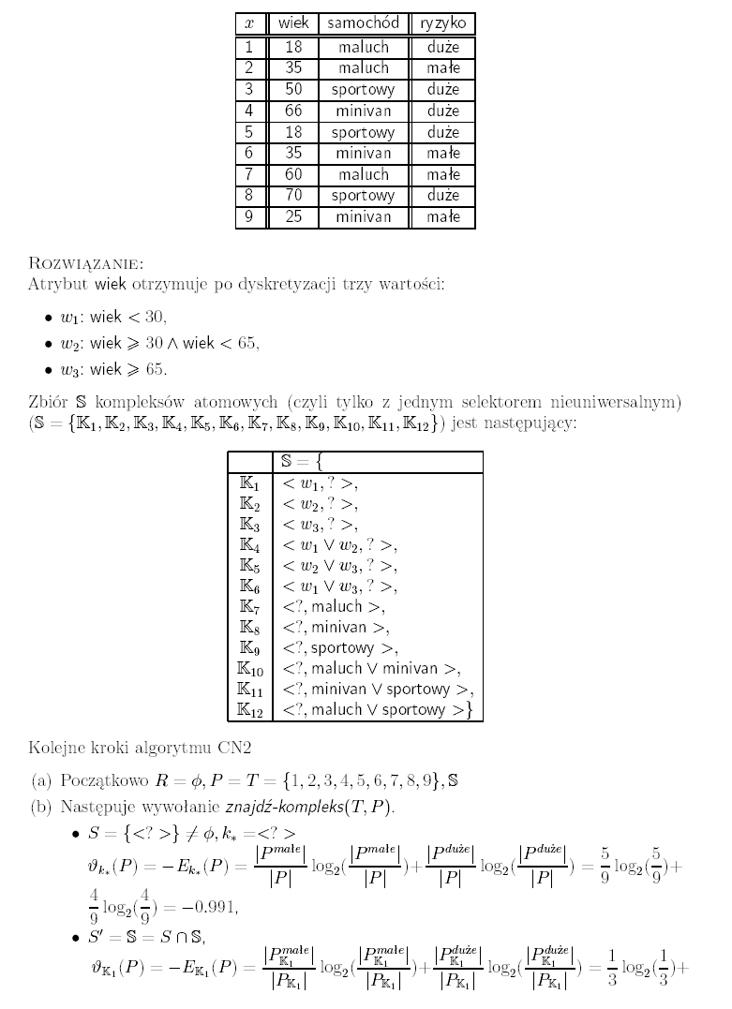
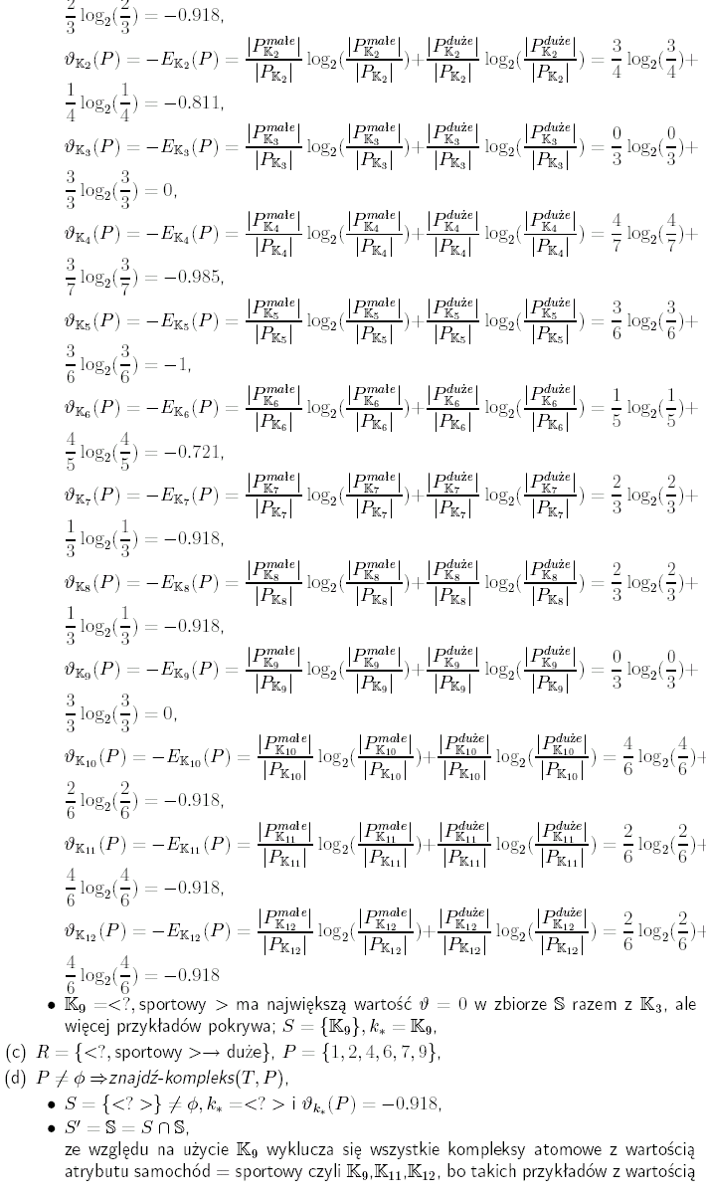
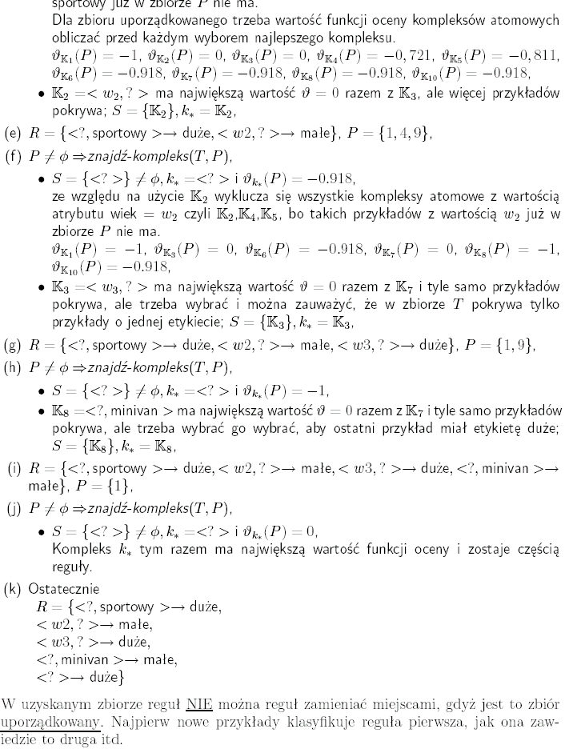

Pyt 32: Wyjaśnić mechanizm uzyskiwania nieuporządkowanego zbioru reguł przez algorytm CN2

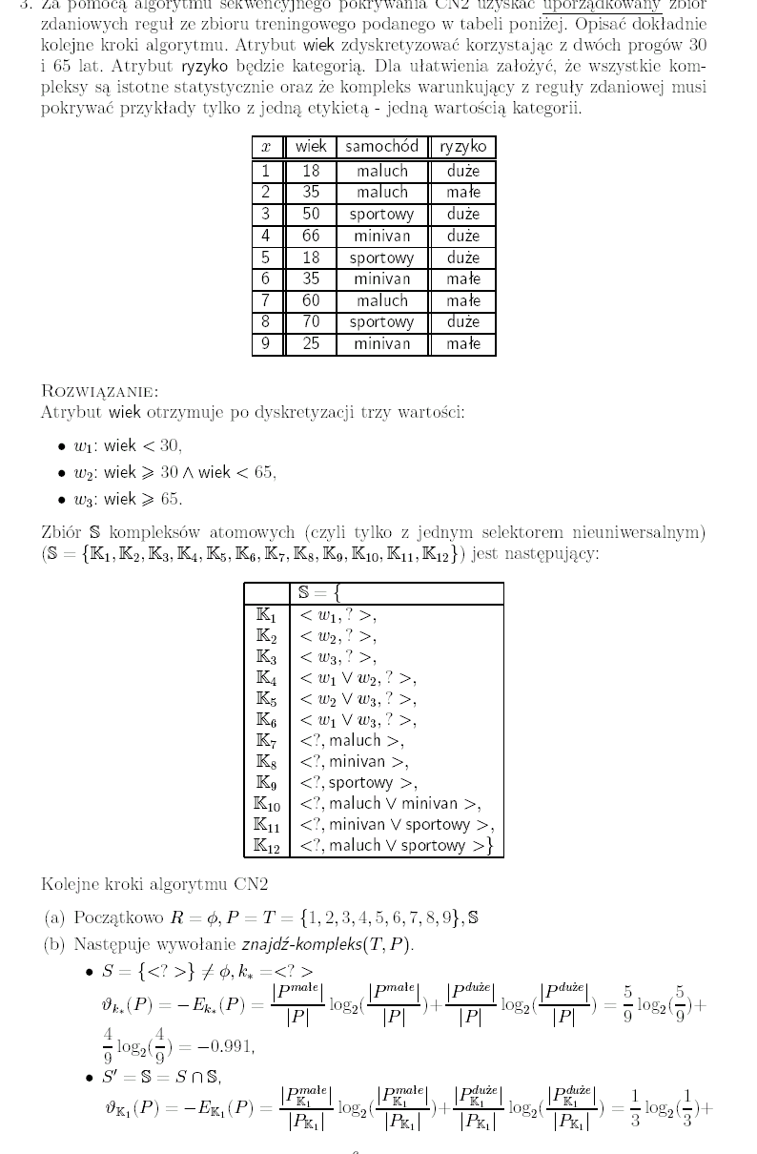

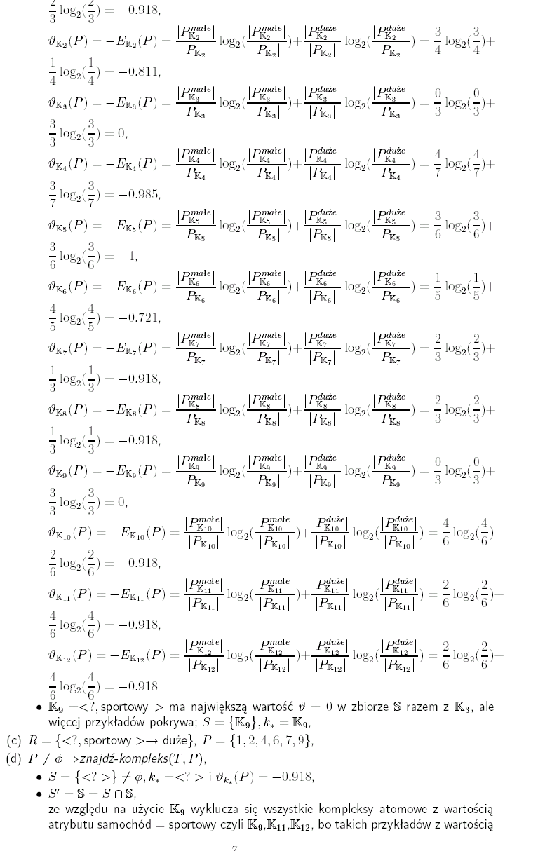
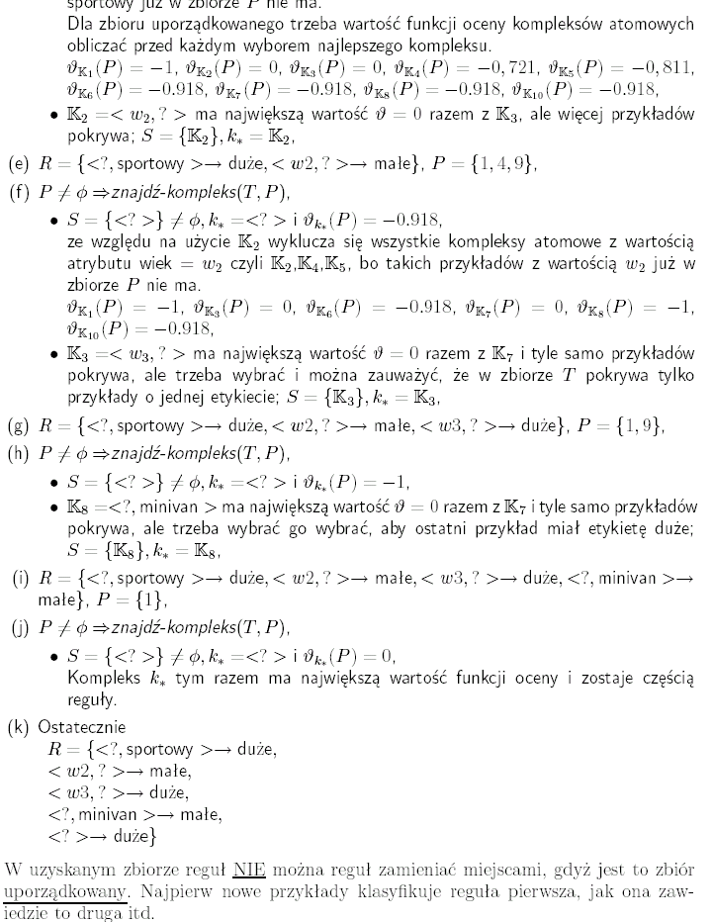

Pyt33: Co to takiego tablice kontyngencji:
Tablice kontyngencji są znaną ze statystyki metodą prezentacji zależności występujących pomiędzy wartościami dwóch (w podstawowym przypadku) zmiennych losowych, którymi przy dokonywaniu odkryć są atrybuty. W przypadku dwóch atrybutów i o niewielkiej liczbie wartości dyskretnych tablica kontyngencji ma wiersze odpowiadające wszystkim wartościom atrybutu (ze zbioru ) i kolumny odpowiadające wszystkim wartościom atrybutu (ze zbioru ). Element tablicy na przecięciu wiersza odpowiadającego wartości i kolumny odpowiadającej wartości jest liczbą przykładów (rekordów w rozpatrywanej tabeli), dla których ma wartość i ma wartość .
W przypadku atrybutów ciągłych ich wartości są dyskretyzowane. W najprostszym przypadku, gdy dla obu atrybutów dyskretyzacja dzieli zakres wartości na dwa przedziały (małe i duże wartości), tablica kontyngencji jest czteroelementową tablicą . Dla atrybutów dyskretnych o dużej liczbie wartości wstępnie przeprowadza się na ogół agregację tych wartości (rodzaj konstruktywnej indukcji).
Znanym systemem odkrywania zależności w danych wykorzystującym tablice kontyngencji jest FortyNiner (49er) Żytkowa i Zembowicza, na którym luźno oparta jest poniższa dyskusja.
Pyt34: Wyjaśnić pojęcie odkrywania wiedzy w danych (ang. Data, knowledge mining). Czym różni się od badań statystycznych? I kiedy się stosuje algorytmy indukcyjnego odkrywania wiedzy?
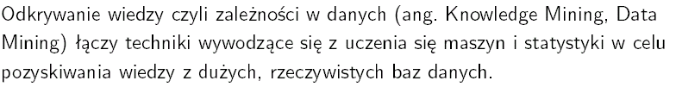
Termin data mining ostatnio pojawia się coraz częściej nie tylko w publikacjach naukowych, lecz także w marketingowych materiałach różnych firm oferujących oprogramowanie i usługi w dziedzinie analizy danych. W praktyce dokładne znaczenie wiązane z tym terminem bywa różne, ponieważ wyraźnie opłaca się go używać, nawet jeśli jest to tylko w niewielkim stopniu uzasadnione. Funkcjonuje również inny termin, knowledge discovery in databases. Niektórzy rozróżniają znaczenie tych dwóch terminów, a zwłaszcza ich zakresy znaczeniowe: jeden z nich jest szerszy, chociaż trudno bez dokładnych studiów powiedzieć który. My przyjmiemy tutaj, że w obu przypadkach mowa jest o odkrywaniu zależności występujących w dużych zbiorach danych, zazwyczaj przechowywanych w bazach danych (obecnie najczęściej relacyjnych).
W przypadku relacyjnych baz danych można przyjąć, że zależności poszukuje się w tabeli zawierającej wiele rekordów, z których każdy stanowi zestaw wartości pewnej liczby atrybutów o różnych typach. Zależności można uznać za interesujące, jeśli dotyczą atrybutów ważnych dla posiadacza danych. Są one natomiast użyteczne, jeśli charakteryzują się:
- dużym zakresem (czyli zachodzą dla wielu rekordów),
- dużą dokładnością (czyli występują od nich co najwyżej niewielkie odchylenia),
- dużym znaczeniem statystycznym (czyli nie są przypadkowe).
Statystyczne metody analizy danych są w większości znane od wielu lat i stosowane z powodzeniem do rozwiązywania wielu praktycznych problemów w różnych obszarach zastosowań, lecz używane w tradycyjny sposób napotykają na pewne ograniczenia. W uproszczeniu, pozwalają one na wykrywanie korelacji między różnymi zjawiskami (np. wartościami różnych atrybutów w bazie danych), wykrywanie występujących trendów, dopasowywanie równania do zbioru punktów pomiarowych, wykrywanie skupień itd., ale nie generują wyjaśnień tych zależności i ich opisów w abstrakcyjnej, symbolicznej postaci, użytecznej do wyciągania wniosków. Aby odkrywane za pomocą analizy statystycznej zależności były w pełni użyteczne, konieczny jest najczęściej daleko idący udział doświadczonego użytkownika przy ich stosowaniu i interpretacji. Można natomiast powiedzieć, że większość metod uczenia się ma na celu odkrycie (nauczenie się) zależności w sposób maksymalnie zautomatyzowany i utworzenie ich opisu, który jest łatwy do interpretacji i pozwala na wnioskowanie.
O omawianych przez nas dotychczas algorytmach indukcyjnego uczenia się na podstawie przykładów (np. ID3, AQ, CN2, COBWEB itd.) można powiedzieć nie popełniając żadnego nadużycia, że są metodami odkrywania zależności w bazach danych. Jednak stosując którykolwiek z tych algorytmów do odkrywania wiedzy w bazach danych zakładamy natychmiast, że zbiór trenujący jest bardzo duży: liczba rekordów liczona jest na ogół w tysiącach albo milionach. O ile algorytmy te nie mogą uczyć się użytecznej wiedzy przy zbyt małej ilości danych, duża ilość danych stwarza inne problemy.
Koszt obliczeniowy wszystkich metod zależy oczywiście od ilości danych, na których operują, i w niektórych przypadkach może okazać się trudny do akceptacji. Wówczas można wziąć pod uwagę przeprowadzenie redukcji rozmiaru dostępnego zbioru danych. Należy to oczywiście uczynić w sposób, który z dużym prawdopodobieństwem pozostawi w zredukowanych danych interesujące i użyteczne zależności występujące w oryginalnym zbiorze danych. Redukcja taka może mieć postać
- pozostawienia tylko interesujących i istotnych atrybutów (rodzaj konstruktywnej indukcji),
- pozostawienia tylko najbardziej reprezentatywnych rekordów,
- przeprowadzenia grupowania jako fazy przetwarzania wstępnego i odkrywania dalszych zależności dla grup zamiast pojedynczych rekordów.
Inny problem wiąże się z tym, że w przypadku bardzo dużej ilości przykładów może być niemożliwe znalezienie hipotezy, która przy dostatecznie dużej dokładności byłaby na tyle prosta, aby jej interpretacja przez człowieka prowadziła do interesujących wniosków. Lepszym pomysłem może być poszukiwanie hipotez o ograniczonym zakresie -- zachodzących dla wyznaczonych w systematyczny sposób fragmentów bazy danych.
Z całą pewnością algorytmy stosowane do odkrywania wiedzy w bazach danych muszą sobie radzić z ich zaszumieniem i niekompletością. W pierwszym przypadku oznacza to stosowanie różnych technik zapobiegających nadmiernemu dopasowaniu do przypadkowych (nieistotnych) danych, a w drugim np. wypełnianie w odpowiedni sposób nieznanych wartości atrybutów.
Przy uwzględnieniu wszystkich tych praktycznie istotnych problemów do odkrywania zależności w bazach danych mogą być i są rzeczywiście stosowane metody uczenia się już przez nas poznane. W ramach tego wykładu krótko omówimy dwie inne metody dokonywania odkryć:
- odkrywanie zależności za pomocą tablic kontyngencji,
- odkrywanie zależności dla atrybutów numerycznych w postaci równań.

Pyt35: Opisać algorytm Apriori odzyskiwania asocjacji (ang. Knowledge mining) z danych uporządkowanych zbiorów umieszczonych w tabeli uzyskanej na przykład z bazy relacyjnej:

